1,注册功能 数据保存在现有sys_user 表

2，sys_user 表脚本我已经发给你了

3，在 手机号码之前加上登录名 文本框

个人会员 所在区域 使用 表sys_area ,type=0 是国家，1是省，2是市

帐户用途 ：C:\Users\User\Documents\Tencent Files\24156930\Image\C2C_G{]N4K7Y~15XI@]`0{L@{I.png

有个字典表 ，在里面新加 一种类型 、 `member_account_purpose` 字典

注册用户注册时勾选 的结果 存贮在 `member_account_purpose` 表中 是多选的

推荐人如果填了就直接保存，先不验证

企业会员 ：公司使用  sys_office 表数据

部门也使用 sys_office 表，

职位 使用字典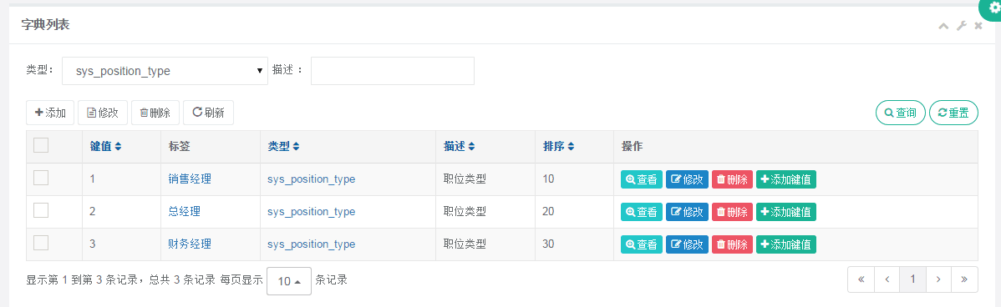

推荐人 销售客服 采购客服 如果填写就直接保存 ，先不验证

jsp 页面放在如下位置

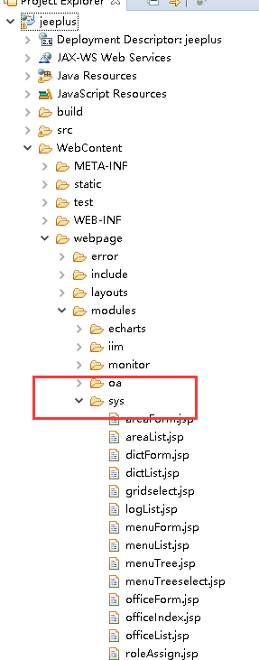

JAVA 代码都在这些地方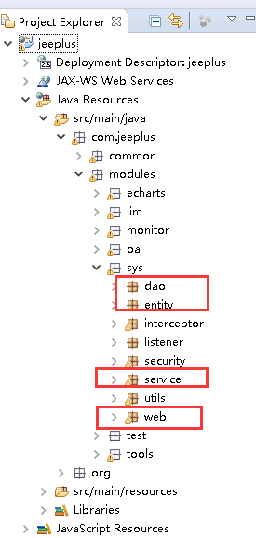

数据库映射文件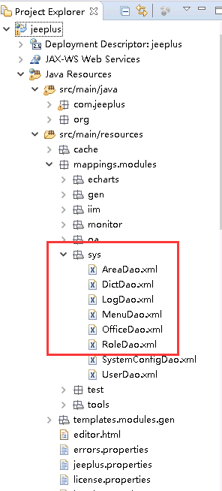

这个是 加菜单 和权限 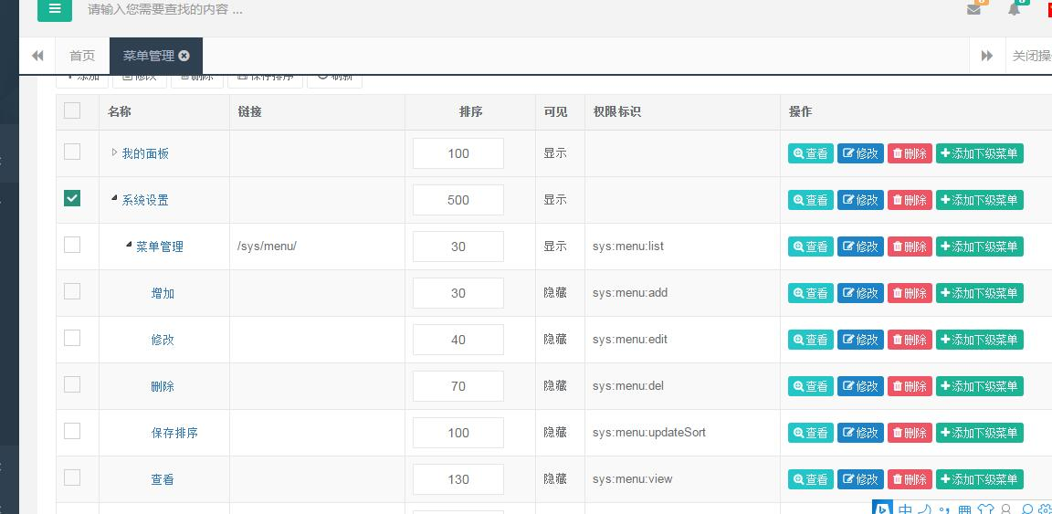

这个是给角色加权限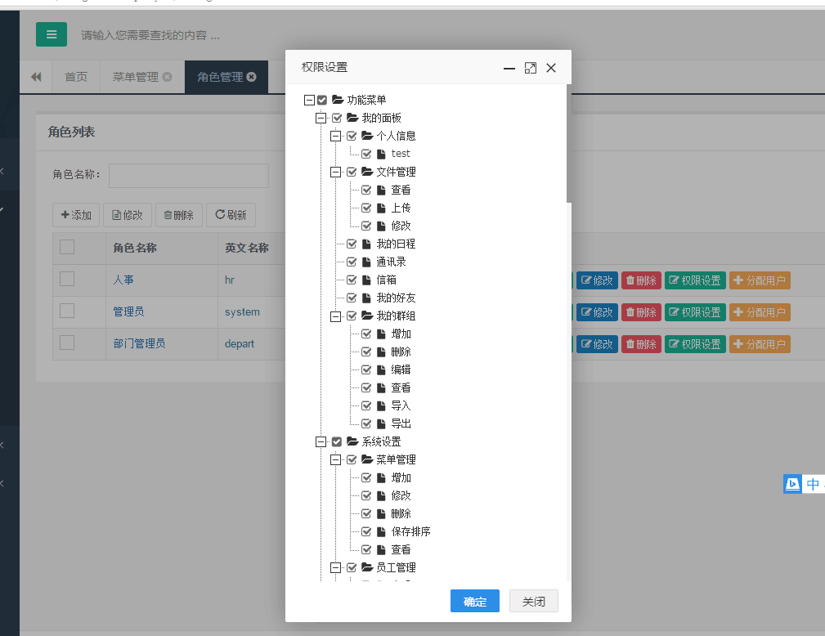

剩下的你参考 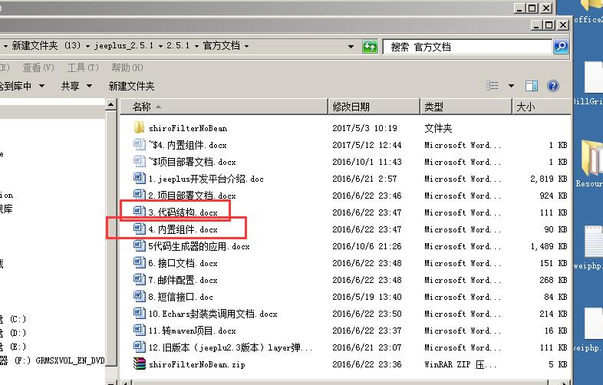 这几个文件

他们老板喜欢 C:\Users\User\AppData\Roaming\Tencent\QQ\Temp\%W@GJ$ACOF(TYDYECOKVDYB.pnghttp://jqueryui.com/autocomplete/ ，你熟悉之后 公司名称 要用这个边输边选